НУШ. 1 КЛАС. СВІТ ТВАРИН
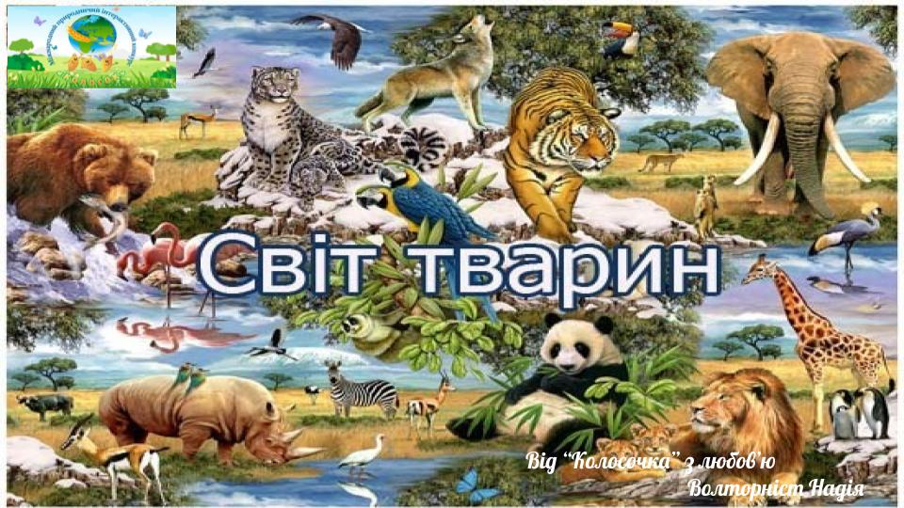
НАУКОВО-ПОПУЛЯРНА ТЕМАТИЧНА ПРИРОДНИЧА ГАЗЕТА ДЛЯ РОЗУМНИКІВ І РОЗУМНИЦЬ «КОЛОСОЧОК»
- НЕ ТАКИЙ ЛИХИЙ, ЯК СТРАШНИЙ № 25, 2015 Р.

КОНСТРУКТОР ВПРАВ ТА ЗАВДАНЬ
1.Вправа «Асоціації»
- Що асоціюється у вас зі словом «хижак»?
- На вашу думку, про яку тварину частіше говорять страшний, лихий?
- Відгадайте загадку.
Засвітились серед ночі в темній хащі жовті очі.
Полювати йде хижак — на весь ліс наводить жах.
2. Робота над статтею «Не такий лихий, як страшний» г. «Колосочок»№25, 2015 р
- Прочитайте назву статті. Як ви думаєте, хто буде її персонажем?
- Ваші передбачення, про що може йти мова у статті?
- Робота у парі. Дізнайтеся із « Довідничка Розумника» про цю тварину.
3.Поглиблений смисловий та структурний аналіз статті.
А) самостійне читання тексту за методикою «Щоденні 5» Читання для себе
Б)бесіда за змістом прочитаного
- Як ще можна назвати вовка?
- За що в давнину поважали та шанували сірого?
- Знайдіть у тексті статті скільки років зображенням вовка у печерах?
- Представником якої родини є вовк?
- Хто з тварин є найближчими родичами вовка? Знайдіть та прочитайте відповідь.
- Скільки кілометрів за ніч може пробігти вовк?
- Де може проживати вовк? Де на території України трапляються вовки найчастіше?
- Кого вважають найлютішими ворогами вовків? Прочитайте.
В)вибіркове читання
- знайдіть і прочитайте речення з тире.
-задайте запитання про вовка по тексту статті.
Г) аудіювання тексту
Вовк є представником родини:
А) Котячих
Б) Собачих
В) Вовчачих
Д)Робота над прислів’ям
-Як ви розумієте прислів’я «Не такий страшний вовк, як його малюють»?
3. Нотатки «Вовчі хитрощі»
Вовк, мабуть, не просто хижий звір з родини псових, що водиться в наших лісах, але вже і цілий архетиповий образ, прекрасно знайомий нам з самих ранніх років хоча б з дитячих казок, мультиків, де він, як правило, уособлює негативного, злого персонажа, який бажає поласувати, то Червоною Шапочкою, то трьома поросятами, то ще якоюсь казковою живністю. Насправді з давнини ставлення людей до вовка було неоднозначним, його то шанували (при цьому боялися), то демонізували.
Завдання: відшукайте в мережі інтернет, скористайтеся г. «Колосочок» №25, 2015 р. та напишіть цікаві факти про вовків, вовчі хитрощі.
Режим доступу: Вовчі хитрощі.
4.Вправа «Крісло автора»
Дізнайтеся про спосіб життя вовків із г. «Колосочок» № 25, 2015 р. та розкажіть однокласникам як живуть вовки.
5. Вправа – дослідження «Чим вовк відрізняється від собаки»
Підказка: Вовк відрізняється від собаки, насамперед, більш потужними лапами, витягнутою мордою, посадженими очима і звичайно ж, більш гострими зубами з наявністю гострих іклів.
6.Інтерактивний лепбук «Не такий лихий, як страшний»
Пропоную вашій увазі інтерактивну папку( презентацію) , в яку зібрано та яскраво оформлено різноманітні пізнавальні матеріали з теми «Не такий лихий, як страшний». Подані листки презентації можна роздрукувати та використовувати для вставок у кишеньки лепбука. Даний освітній метод особливо актуальний в умовах запровадження НУШу.
Режим доступу:https://cutt.ly/yd1qpOI
